

Door middel van deze nieuwsbrief geven wij u met enige regelmaat een aanvulling op het nieuws in ons kwartaalblad De Proosdijkroniek.   
Voor nadere informatie kunt u altijd terecht op onze website [www.proosdijlanden.nl](http://www.proosdijlanden.nl)

Croonstadtlaan 4a, 3641 AL Mijdrecht   
Secretariaat:  
E [secretariaat@proosdijlanden.nl](mailto:secretariaat@proosdijlanden.nl)  
Ledenadministratie:  
E [administratie@proosdijlanden.nl](mailto:administratie@proosdijlanden.nl)

**Juli 2024**

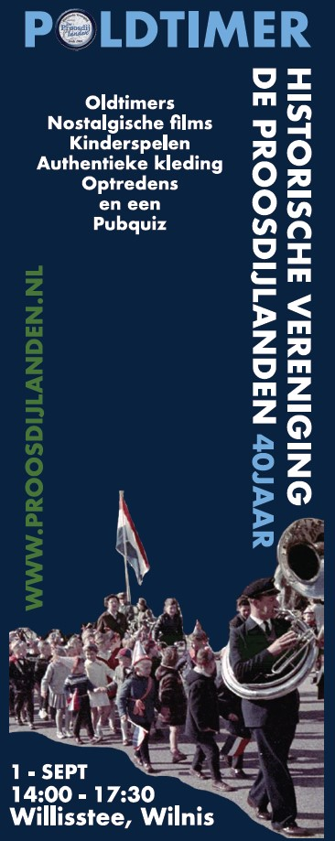**HV De Proosdijlanden viert 40 jaar met Poldtimerfeest**

Op **zondag 1 september** bent u van harte welkom op het jubileumfeest in de Willisstee te Wilnis. Historische voertuigen en **oldtimers**, Rondeveense klederdracht en oude **filmbeelden** geven een beeld van hoe onze gemeente er nog niet zo heel lang geleden heeft uitgezien.   
Naast een **photobooth** met de **klederdracht** zijn er ook verschillende **spellen** over de historie van De Ronde Venen en later op de middag is er een heuse **pubquiz** voor de echte kenners, waarmee de winnaars mooie prijzen kunnen winnen. Test uw kennis en ga de strijd aan met teams van ons gemeentelijk college van **B&W** of de plaatselijke **brandweer**.   
U kunt zich aanmelden met teams van 1 tot 5 personen.  
Ook zijn de werkgroepen van HV De Proosdijlanden vertegenwoordigd, zodat u meer te weten kunt komen over bijvoorbeeld **genealogie**-onderzoek en **archeologische** vondsten.   
Voor de kinderen zijn er **oudhollandse spelletjes** zoals sjoelen, koekhappen, eierlopen en appelhappen. Daarnaast is dit het moment om de **kleurplaat** in te leveren en een mooie prijs te winnen! Een oudhollandse **snoepkraam** is de kers op de taart.   
Dit alles onder de muzikale begeleiding van hits uit de 80’s en twee optredens van het **Shantykoor**.

We zeggen tegen alle Rondeveners:   
**Kom allemaal**: kinderen met pa, ma, of met opa en oma!!  
**Naar de Willisstee in Wilnis van 14.00 tot 17.30 uur.**

**-------------------------------------------------------------------**

**Lid worden van onze vereniging** kan door uw gegevens in te vullen op onze website   
(scan de QR-code hiernaast en vul uw gegevens in).   
De kosten voor het lidmaatschap bedragen € 19,00 per jaar.   
Wilt u reageren dan kunt u deze e-mail beantwoorden.    
Wilt u zich afmelden dan kunt u dit eenvoudig doen via de hiertoe bedoelde button op de homepage van onze website: [www.proosdijlanden.nl](http://www.proosdijlanden.nl)

Uw e-mailadres zullen wij met privacy behandelen en uitsluitend gebruiken   
ten behoeve van de Historische Vereniging.